**2022年CIMC“西门子杯”中国智能制造挑战赛**

**智能制造工程设计与应用类赛项：离散行业自动化方向（逻辑算法）**

**工程设计方案**

参赛队伍编号：**____2022083802____**

2022年7月4日

# 项目概况

## 项目任务要求

1. 单部电梯任务

基本功能 根据不同楼层客户需求及时响应，实现自动平层、开关门、超重提示、实现上下限位，层门联锁保护 等，并根据不同的需求实现合理的响应。功能描述如下：

（1） 电梯初始化 比赛开始时，电梯模型会给出自动运行信号示意比赛开始，控制程序需要在收到该信号后，进行必要 的初始化工作，初始化完成后返回准备就绪信号以确认。例如，使电梯位于基站（即一层）待命。

（2） 集选控制 集选控制是指集合呼叫信号，选择应答控制。例如，电梯在运行过程中可以应答同一方向所有层站呼 梯信号和轿厢内的选层指令信号，并自动在这些信号指定的层站平层停靠。电梯运行响应完所有呼梯信号 和选层指令信号后，停在最后一次运行的目标层待命。此外，还需根据电梯类型、速度的不同，自适应地 调整电梯的应答响应策略。

（3） 开关门控制 电梯门会根据当前电梯的状态、轿厢门的状态、呼梯信号、选层信号及光幕信号状态等，合理的进行 相应的响应。例如，当门未全关时，如有光幕信号，须优先响应，保持电梯门打开；当电梯平层开门后， 延时关闭，且此时间可修改；在持续按住开门按钮时，电梯门延时关闭功能失效。

（4） 启停控制 根据电梯主电路完成按时间原则的启动、停止过程。当电梯平层时，需要依时间原则依次触发三级制 动减速，待平层后，切断上行、下行接触器，抱闸停车。

（5） 运行监控 在运行过程中，需要始终对当前运行方向、当前楼层（采用七段数码管显示）进行实时监控与显示。 通常，乘客会根据当前电梯运行方向及电梯门是否打开来判断是否进入轿厢。仅当无呼叫指令时，运行方 向指示无指向。

（6） 错误指令消除 针对选层指令中可能存在的人为误操作进行相应的优化。

例如，1）当电梯到达最远端层站（比如六层）将要反向时，轿厢内原有登记的所有后方选层指令 （比如三层）全部消除；2）短时间内连按两次选层指令的按钮，该选层信号就被取消；3）禁止反向登陆

（7） 待载休眠 电梯无指令时或外登记超过一段时间后，轿厢内照明、风扇自动断电。但在接到指令或召唤信号后， 又会自动重新上电投入使用。 运行（异常）状态监测 在电梯整个运行过程中，监测状态参数以及各种反馈信号等，确保电梯稳定运行。在故障情况下，制 定相应的安全策略。当有出现异常状态时，输出信号至故障指示灯。

功能描述如下：

1） 超载保护 电梯超载时，故障指示灯闪烁，并保持开门状态，电梯不允许启动。

2） 终端越程保护 电梯的上下终端都装有终端减速开关、终端限位开关，以保证电梯不会越程。

3） 开关门保护 如果电梯持续关门一段时间后，尚未使门锁闭合，电梯就会转换成开门状态，故障指示灯常亮。 如果电梯在持续开门一段时间后，尚未收到开门到位信号，电梯就会变成关门状态，并在门关闭后， 响应下一个召唤和指令。

4） 运行保护 为安全起见，在门区外或电梯运作中，设定电梯不能开门。

2. 电梯群控指标

针对多部多层电梯实施联合控制，满足常见不同应用场景下（如上下班高峰期，午餐高峰期，楼层分 区等）集群电梯的控制策略切换。一般地，至少需要考虑以下几个因素：载客人数、乘客平均候梯时间、 乘客平均乘梯时间、乘客长时间候梯率及系统整体能耗等。

3. WINCC 监控画面

要求能够实现对电梯运行状况的实时监控，所需包含但不限于如下内容：

（1） 需要对监控画面的总体结构进行设计，确定需要创建的过程画面以及各画面的功能；

（2） 需要分析各画面之间的关系，并根据操作需要安排画面间的切换顺序，且各画面之间相互关系应 该层次分明、操作方便；

（3） 能够组态不同层次的用户来管理，对于不同的用户，可根据各自的权限进行相应操作；

（4） 能够实现将组态从工程师站下载到操作员站；

（5） 监控画面上能够实时显示现场实际运行状态等数据。

4. 异常情况应对

当系统出现故障时，需要对某一部或多部电梯进行检修，需要根据具体情况完成检修工况程序设计。

## 项目建设的必要性

随着城镇化的不断扩大，高层建筑的数量日益增多，因此对于电梯的需求日益增加，然而电梯在方便人们日常生活的同时也伴随着一些潜在问题，比如电梯能否达到安全稳定、高效节能、抗干扰能力强、控制简单、故障率低、噪音小等已经成为实际工程中必须考虑并解决的问题。本文基于 S7- 1200PLC 设计了一套满足高效节能、安全可靠的电梯控制系统 ，在满足电梯的基本需求下，实现了电梯的高效运行、安全可靠等功能。

## 项目技术指标要求

1、设备、安装调试及经政府有关部门验收合格  
2、电源要求:交流三相380伏交流单相220伏  
3、频率: 50赫兹  
4、平层精确度: <土3mm  
5、噪音:运行时轿厢内噪音055dB(A);开、关门噪音065dB(A);机房噪音080dB(A)

6、开门方式:中分自动门  
7、开门尺寸: 1100mm

8、控制系统:双32位数字化、模块化控制系统  
9、拖动系统:全数字矢量变频变压(WVVF)拖动方式，有能源再生变频功能。  
10、门机系统:永磁同步无齿轮变频门机  
11、曳引机:绿色高科技稀土永磁同步无齿轮曳引主机  
12、电梯机房及曳引机位置:有机房，曳引机安装在井道上方机房内。  
13、轿厢装潢及设施:发纹不锈钢轿厢、PVC塑胶地板、不锈钢装饰吊顶、嵌入式照明、通风装置、应急照明装置。  
14、轿厢操纵盘:塑脂微动按钮、LCD彩色液晶显示、对讲系统等必备设施。

15、控制按钮及信号裝置要求:  
(1)控制按钮为微动式;  
(2)轿厢信号装置:设有LCD彩色液晶指示器。  
(3)层门信号装置:设有金属无底盒召唤，配备LCD彩色液晶显示指示器。其面板为发纹  
不锈钢。  
16、门套、层门:发纹不锈钢小门套，发纹不锈钢厅、轿门。  
17、进口光幕门保护  
18、主要元器件:投标人应列出主要元器件的配置、规格及生产厂家。  
19、电梯应有维修安全措施。确保维修人员安全，防止乘客因误入维修电梯而发生的各种危险和伤害。

## 方案设计依据及相关标准

1. 方案设计依据

(1) 2021年智能制造挑战赛工程设计与应用类赛项:离散行业自动化方向本科组竞赛规则及初赛样题;  
(2) 六层电梯仿真系统(EET)及设备描述等;  
(3) SIMATIC S7-1200 PLC、SIMATIC WINCC使用手册及产品目录。

2.方案设计标准

(1) GB 7588-2003《电梯制造与安装安全规范》;  
(2) GB/T 30560-2014《电梯操作装置、信号及附件》;  
(3) GB/T 24803.2-2013《电梯安全要求第3部分:电梯、电梯部件和电梯功能符合性评价的前提条件》;  
(4) GB/T 24803.2-2013《电梯安全要求第4部分:评价要求》;  
(5) GB/T 10060-2011《电梯安装验收规范);  
(6) GB/T 24803.1-2009《电梯安全要求第1部分:电梯基本安全要求》;  
(7) GB/T 24804-2009《提高在用电梯安全性的规范》;  
(8) GB/T 10058-2009《电梯技术条件》;  
(9) GB/T 7025.1-2008《电梯主参数及轿厢、井道、机房的型式与尺寸第1部分: I、II、II、VI类电梯》;  
(10) GB/T 7025.2-2008 <电梯主参数及轿厢、井道、机房的形式与尺寸第2部分: IV类 电梯》;   
(11) GB/T 7025.3-1997《电梯主参数及轿厢、井道、机房的形式与尺寸第3部分: V类电梯》;

# 系统方案设计

## 项目需求分析

PLC作为逻辑控制部件,与驱动部分通讯采用的是开关量而不用模拟量。曳引电动机的转速控制是闭环的，其转速的检测由和电动机同轴旋转的光电编码器完成,这样保证了平层的精度以及运行的可靠性。在系统启动时，PLC通过编码器记忆各点的位置，实际使用时PLC根据运行距离,决定运行的速度.

PLC处理的逻辑信号有:

a、楼层计数信号，该信号用来识别电梯所在的楼层位置以及位

置的变化情况,是控制电梯运行的重要依据。

b、呼梯、选层信号,用以登记呼梯和选层情况，以便确定电梯的

启动和运行。

C、定向信号，它根据电梯当前所在位置以及呼梯、选层情况决

定电梯的运行反向。

d、换速信号,用于停车前的换速控制。

e、主控制信号，用来控制电梯的启动、运行和停靠。

f、其他信号:开、关门控制，楼层显示,呼梯，选层显示，单、

双控制，安全条件自动检测,自动平层，消防等各种控制信号。

## 被控对象特性分析

对象模型包括电梯运动模型与乘客行为模型两项。 电梯运动模型是以三维虚拟仿真的形式呈现，其主要包括：电梯整体（包括轿厢、电机、限位开关 等）、各个楼层按钮（呼梯按钮及指示灯）、电梯内部设备（轿厢开关门按钮、轿厢选层按钮及指示灯 等）。电梯模型采用多部多层结构，其外形及样例示意图如下所示：

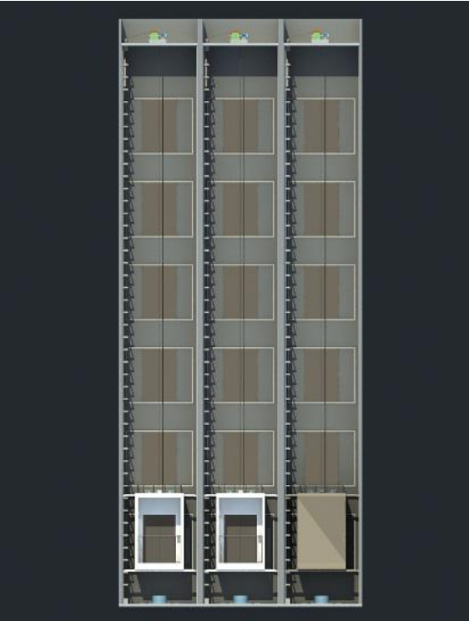 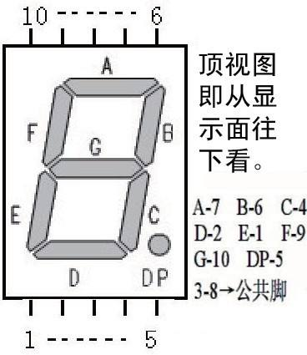

图 1：电梯模型外形示意图 图 2：七段数码

电梯模型中各 IO 参数均可与 PLC 通过现场总线相连，实现自动控制。乘客行为模型针对各楼层出现的乘客数量以及每位乘客对电梯的操作行为进行模拟，比如每一名乘客 按下期望到达的目标楼层按钮的动作等。乘客行为模型可以模拟现实情况下大量乘客使用电梯时的典型场 景，其可作为对 PLC 控制电梯的测试案例，用以评估控制程序及调度算法设计得是否可靠合理。

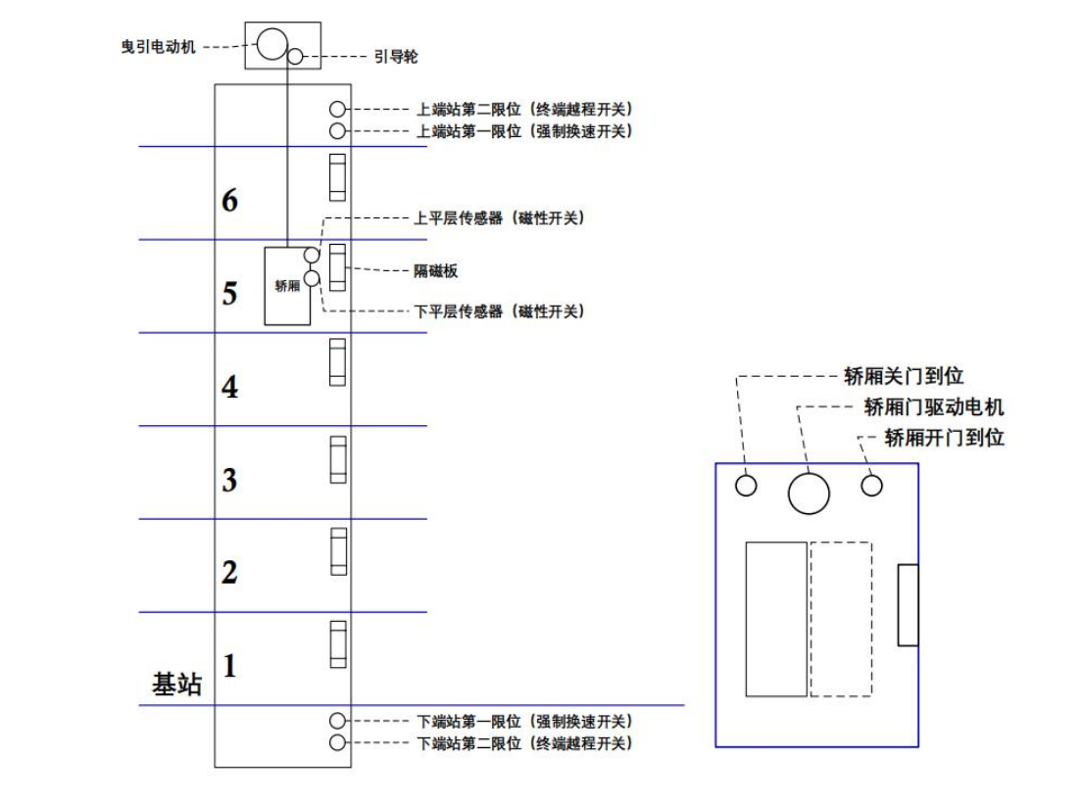

图 3：电梯模型原理示意

## 系统安全指标分析

在电梯整个运行过程中，监测状态参数以及各种反馈信号等，确保电梯稳定运行。在故障情况下，制定相应的安全策略。当有出现异常状态时，输出信号至故障指示灯。功能描述如下：

  ①防电梯超速和断绳的保护

  电梯由于控制失灵、曳引力不足、制动器失灵或制动力不足以及超载拖动绳断裂等原因都会造成轿厢超速和坠落，因此，必须有可靠的保护措施。在电梯仿真模型中就需要对速度进行控制，通过电气触电使电梯速度改变，甚至是在发生断绳后进行与机械抱闸一起使得电梯停止运行。

  ②终端越程保护

  电梯的上下终端都装有终端减速开关、终端限位开关，以保证电梯不会越程。

  ③开关门保护

  如果电梯持续关门一段时间后，尚未使门锁闭合，电梯就会转换成开门状态，故障指示灯常亮。如果电梯在持续开门一段时间后，尚未收到开门到位信号，电梯就会变成关门状态，并在门关闭后，响应下一个召唤和指令。

  ④运行保护

  为安全起见，在门区外或电梯运作中，设定电梯不能开门。

# 控制算法设计

## 控制逻辑



图 4：单部电梯控制逻辑

## 算法设计

控制算法时PLC电梯控制系统设计中最为重要的部分，进行控制算法设计时需要充分考虑电梯的运行状态。例如，上下行、开关门、内外呼等，确保电梯投入使用后安全且功能完善。以呼梯信号为例，呼梯信号包括内选信号和外呼信号，当乘客在轿梯内选择好楼层后，该楼层的内选楼层指示灯被点亮，内选信号就被储存，乘客到达相应楼层并执行开门程序，说明轿厢到达该楼层并执行开门程序等待乘客离开，此时内选信号应该被清除。此外，在进行电梯控制系统设计时要考虑电梯控制的自锁与互锁关系，故在进行电梯控制设计时采用随机逻辑控制方式。

# 控制系统实施

## 基本控制逻辑

### 开关门控制逻辑



图 5：开关门控制逻辑

### 初始化控制逻辑

图 6：初始化控制逻辑

## 集群控制算法

### 算法描述

为了减少乘客候乘梯时间，提高建筑物运输效率，提升乘客舒适感，需要将多台电梯统一管理，这就是电梯群控。电梯群控系统一般主要由电梯轿厢、单部电梯控制器、群控制器、层站呼叫系统、通信系统以及其他辅助设备（监控设备、显示设备等）组成。层站呼叫系统一般由呼叫控制板、呼叫按钮、呼叫信号指示灯等硬件设备以及层站呼叫系统与群控制器的信息交换系统组成，是电梯系统读取乘客需求的一个交互接口。一般地，在建筑物底层只安装一个上行呼叫按钮，同理，在顶层也只安装一个下行呼叫按钮，在中间楼层分别安装有一个上行呼叫按钮和一个下行呼叫按钮。

基层站呼叫电梯系统一般由呼叫电梯控制板、呼叫按钮、呼叫信号指示灯等硬件设备以及基层站呼叫系统与群控制器的信息交换系统组成，是电梯系统读取乘客需求的一个交互接口。一般地，在建筑物底层只安装一个上行呼叫按钮，同理，在顶层也只安装一个下行呼叫按钮，在中间楼层分别安装有一个上行呼叫按钮和一个下行呼叫按钮。当有乘客按下呼叫按钮时，呼叫控制板将会登记该呼叫信号，同时点亮呼叫信号灯，以示该呼叫信号已被成功登记，再将该呼叫信号通过通讯系统传给群控制器，由群控制器根据设定的规则做出处理派出电梯去响应本次呼梯。当电梯运行到该楼层时，本楼层的呼叫信号灯将会熄灭，以示该呼叫信号已被成功应答，当今市场主流的层站呼叫系统与群控制器之间是采用串行通讯方式交换数据。监控与后台系统用于监控电梯群系统中各电梯的工作状态，尤其是对安全状态信息的实时监控尤为重要，以便技术人员能及时排除安全隐患，当电梯发生故障时也可第一时间优先处理解决。与此同时，专业工程师可以通过后台系统修改群控制器配置信息，对系统的相关参数进行修改和重新设定，以提升系统性能，实现后台管理。

电梯群控系统的核心就是群控制器，它一方面需要循环不断的采集来自层站呼叫系统产生的呼叫信号和来自各梯控制器的各电梯运行状态信息。另一方面，群控制器还需要接收来自后台系统的用户指令、修改和设定参数等，同时需要向后台输送有关信息，供后台人员查询与监控[。群控制器需要根据当前的电梯运行状态对新生成的电梯呼叫信号进行合理的电梯调度选择，再将电梯响应指令通过串行通讯方式发送到各电梯控制器，再由单部电梯控制器将具体执行指令发送到各梯，完成本次派梯。当电梯运行到指定楼层时，本层站呼叫系统发出消除该呼叫信号的指令，表示该项呼叫请求已经被成功应答。群控制器的主要任务就是实现电梯群的优化调度，以提升电梯服务质量与乘客满意度，在整个电梯运行过程中，控制系统会实时接收外部呼叫信号，通过分析外部信号信息，将相应的命令发送给电梯控制器，然后电梯按照相应的命令动作，同时，电梯的运行状态也会反馈到群控控制器。当一个新的呼叫信号产生，群控制器就会立即登记该项呼叫请求并会根据控制策略来选择最优派梯，群控制策略与乘客候梯时间、乘梯时间与系统能耗等性能指标息息相关，群控系统基于当前呼叫信号和电梯运行状态进行的过程成为电梯调度过程，群控制策略决定了调度方式，群控制策略的好坏会直接影响电梯群控系统服务质量和乘客满意度，是群控制器的核心。

### 算法设计



图 7：群控逻辑

# 控制系统选型与系统连接

## 系统选型

电梯仿真对象（EET）由控制系统与被控系统两大部分组成，其中，控制器采用西门子S7-1214C DC/DC/DC PCL，被控对象即为电梯仿真软件。控制对象运行在工控机中。

被控对象支持工业以太网方式与控制系统进行通讯。大赛所使用的控制器标准配置为 SIMATIC S7-1200 系列 PLC，以及西门子 TIA Portal 软件系统。其中， 工程组态软件为 STEP7 Professional，HMI 软件为 WINCC Advanced。（TIA．Portal 软件版本为V15.1）。

CPU：Cpu是控制器的心脏，他将微处理器集成电源输入和输出电路，内置高速运动控制及板载模拟量输入，组合到一个设计检测的外壳中来，形成功能强大的控制器。

CPU 1214C，紧凑型 CPU DC/DC/DC

集成输入/输出：14 DI 24V 直流输入，10 晶体管输出 24 V 直流，2 模拟量输入 0 - 10V DC 或 0 - 20MA，

供电：直流 DC 20.4 - 28.8 V ，

可编程数据存储区：50 KB

型号为6ES7 214-1AG40- 0XB0 或 6ES7 214-1AG31- 0XB0

通信：Profibus 主站 CM 1243-

用于 S7-1200，Profibus CM 通信服务总线协议，可与 DP-V0/V1 从站进行通讯

型号采用6GK7 243-5DX30- 0X

模拟输出模块：1AO 12BIT +/- 10VDC，型号为6ES7 232-4HA30- 0XB0

## 系统连接



图 8：系统连接

# 系统实施与效能评估

## 操作说明

1、三台电机分别控制电梯上升和下降。  
2、各层设上/下呼叫开关(最顶层与起始层只设一只)。  
3、电梯到位后具有手动或自动开门关门功能。  
4、电梯内设有楼层指令键，开关门按键，警铃、风扇及照明按键。  
5、电梯内外设有方向指示灯及电梯当前层号指示灯。  
6、待客自动开门：当电梯在某层停止待客时，按下电梯外召唤按钮，可以自动开门迎客。  
7、自动关门与提早关门.在一般情况下，电梯停站4-6 秒可以自动关门;在延时时间内，若按下关门按钮，门将不经延时提前实现关门动作。  
8、按钮开门。在开关过程中或门关闭后，电梯启动前，按下操纵盘上开关按钮，门将打开。  
9、内指令记忆。当轿厢内操纵盘上有多个选层指令时，电梯应能按顺序自动停靠车门，并能至调定时间，自动确定运行方向。

10、过载保护，当电梯过载时，电梯内故障指示灯闪烁，电梯门常开，电梯不运行。

11、当按下呼叫按钮，如果三部电梯均处于运行状态，且三台电梯均无法在第一时间响应该呼叫，那么该信号将保持直到有电梯响应才消除。

12、当电梯需要检修或维护时，工作人员可通过控制终端将某部电梯或多部电梯停在指定检修位置进行维护，此时所有外呼均无法使用且不响应。

## 监控画面（包括数据显示、趋势显示、操作报警等）

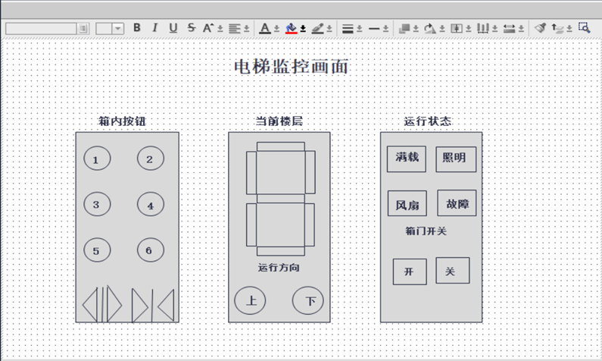图 9：监控画面设计

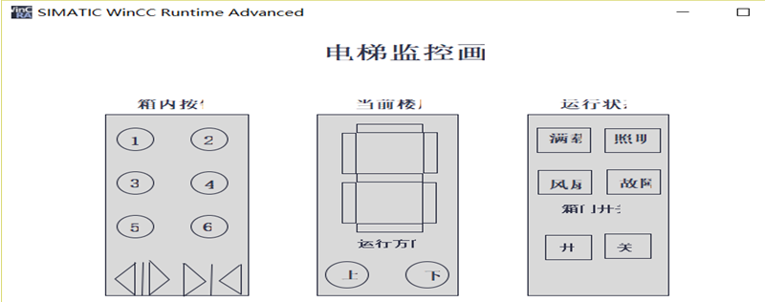

## 响应曲线及性能分析

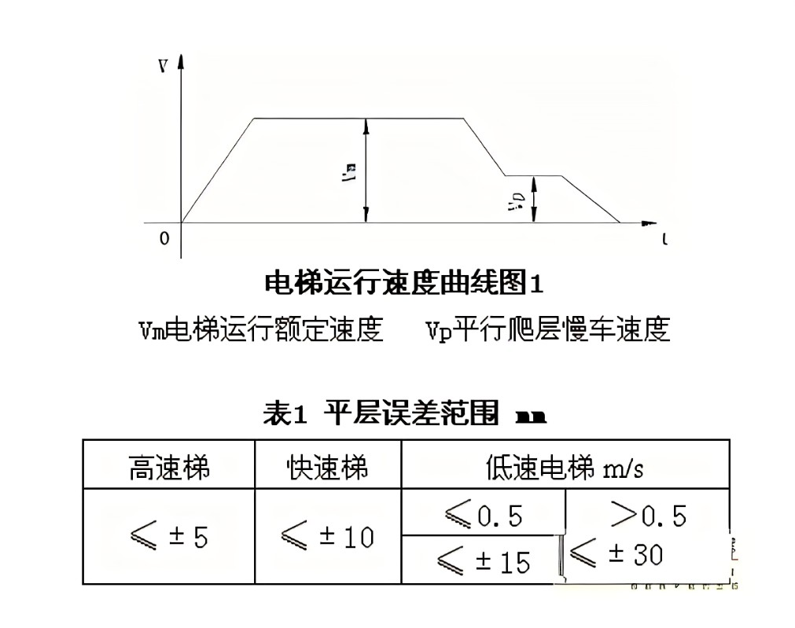

图 10：响应曲线

# 绿色节能系统设计

1. 结构不断紧凑化，体积不断轻型化、小巧化，随着新技术、新结构、新材料、新工艺的发展，电梯的机械系统结构简单化、体积小型化、材料轻型化，同时无机房电梯在未来将会快速发展。从这一方面来说，新型电梯更加省材与节能。
2. 技术含量更高、性能更好。电梯行业技术发展非常迅速。永磁同步无齿轮曳引机具有更节能、更洁净、更安全、更安静、更经济的特点。另外网络控制和智能群控系统以及控制的先进性、快速性、准确性和可靠性亦是电梯的发展新潮流，优化后的调度系统也为电梯绿色和节能提供了新保障。
3. 电梯的双向安全装路、无抵抗、无线控制、绿色环保——安全、环保、节能、舒适也将是未来电梯的重要发展方向。
4. 此外，电梯待载休眠时，可以通过电压检测与放电电路设计进行电流分配优化。另一个改造方向是轿厢，平衡好运行，空载与满负荷时的机械能也可以使得电梯运行系统绿色节能。